十大设计窍门: 共十章
浇口的位置 正确的浇口位置
错误地选择浇口体系的类型和，除了会引起加工问题，还会对塑料制品的质量产生一定的影响。因而，设计部门决不能低估浇口位置的重要性。
设计者不但要进行塑料制品的设计计算，还必须特别注意模具的浇口设计。他们必须选择正确的浇口体系以及浇点的数目和位置。浇口的类型和位置不同都将对制品的质量产生较大的影响。
浇口位置的选择将决定塑料制品以下性质：
- 填充行为
- 制品的最终尺寸（公差）
- 收缩行为，翘曲
- 机械性能水平
- 表面质量（外观）
如果设计者选择了错误的浇口，成型加工时几乎不可能从优化加工参数来矫正由此产生的后果。
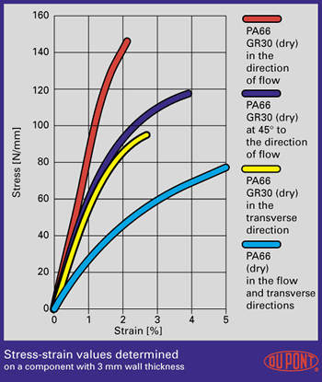
图1
制品在不同方向上的性能测定
在注射成型过程中，长链的塑料分子、纤维填料和增强材料的取向主要由熔融塑料的流动方向决定，这导致了部件性能对方向的相关性（各向异性）。例如，流动方向上的伸展性能比垂直方向上的伸展性能要好得多（见图1）。含有纤维增强材料的部件所受到的影响比不含纤维增强材料的部件要大得多。纤维的取向也引起部件在水平和垂直方向上的收缩差异，这将异致部件发生翘曲。
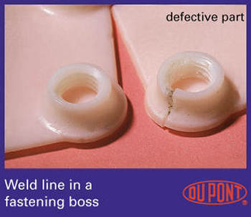
图2a
图2b
由于熔合线和空气存集引起部件质量下降
当模具中2条或更多的熔流会聚到一起时，就会产生熔合线。例如，在熔体需要流经嵌件，或制品同时在几点进行浇注时，就会出现熔合线（见图2a和2b）。而且，同一制品中不同的壁厚可能导致熔体前方分离，从而产生熔合线。当应从模具中排除的空气被熔体封闭在模具中无法溢出时，就会产生空气存集（出现气泡）。熔合线和空气存集通常被作为表面缺陷的表现。除了会使表面难看外，它们还会明显降低受影响区域的机械性能，特别是冲击强度（见图3和图4）。
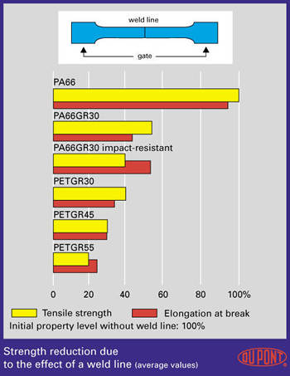
图3
熔合线引起的强度降低
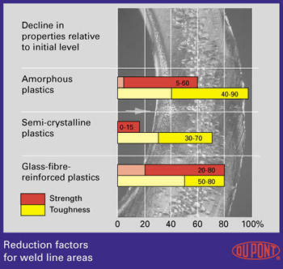
图4
浇口位置选择不当引起的不利后果
因为浇口常留下明显痕迹，因而不能设置在对外观表面要求高的区域。在任何一浇口区域都会产生高压力（剪切），将明显降低塑料树脂的性能（图5）。不含增强材料的塑料的熔合线质量明显高于含增强材料塑料的熔合线质量。熔合线区域的质量衰减因子与填料和增强材料的类型和含量有很大关系，加工助剂、阻燃剂等添加剂都对熔合线质量有不利的影响。因而，很难评估这些因子对部件的最终强度的影响有多大。而且，熔合线区域在张力下有高的承载能力并不意味着它的耐冲击能力或耐疲劳能力好。
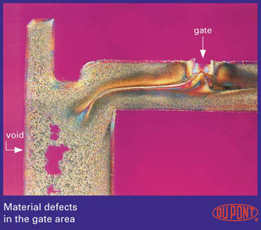
图5
由于含有纤维增强材料，熔合线区域的纤维的排列方向与流动方向垂直。这将明显降低部件在这一点的机械性能（见图6）。
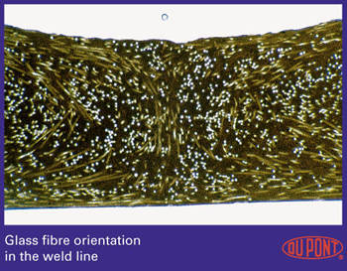
图6
正确的浇口位置
复杂的模具不可能没有熔合线。如果不能减少熔合线的数目，就应根据表面质量和机械强度考虑将它们设置在模具不重要的位置。这可以通过改变浇口位置或增大/降低部件的壁厚来实现。
基本设计原则：
- 不要将浇口置于高压力区域
- 尽量避免或减少熔合线
- 尽量使熔合线远离高压力区域
- 对于增强型塑料，浇口位置决定零件的翘曲性能
提供足够的排气口以避免空气存集

